ΔΕΛΤΙΟ ΤΥΠΟΥ
ΝΕΑ ΕΝΩΣΗ ΞΕΝΟΔΟΧΩΝ ΠΕΡΙΦΕΡΕΙΑΚΗΣ ΕΝΟΤΗΤΑΣ ΠΡΕΒΕΖΑΣ

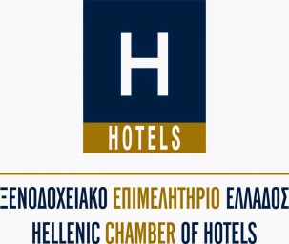

ΠΡΟΣΚΛΗΣΗ ΣΤΟΥΣ ΤΟΠΙΚΟΥΣ ΠΑΡΑΓΩΓΟΥΣ ΤΗΣ ΠΡΕΒΕΖΑΣ

Πρέβεζα , Παρασκευή 24 Μαρτίου 2017

Εν’ όψει της παρουσίασης του «Ελληνικού Πρωινού Πρεβέζης» από το Ξενοδοχειακό Επιμελητήριο Ελλάδος σε συνεργασία με την Νέα Ένωση Ξενοδόχων Π.Ε. Πρέβεζας , τη Λέσχη Αρχιμαγείρων Ελλάδας/Παράρτημα Πρέβεζας , και το Επιμελητήριο Πρέβεζας

καλούμε

όλους τους Τοπικούς Παραγωγούς της Π.Ε. Πρέβεζας σε συνάντηση την Τρίτη 28 Μαρτίου στις 18:00 στο Ξενοδοχείο Μargarona Royal για την διεξαγωγή συζήτησης σχετικά με την παρουσίαση και προώθηση των προϊόντων τους στην εκδήλωση. Τα τοπικά προϊόντα που θα χρησιμοποιηθούν στον εκθεσιακό χώρο είναι τα εξής: Αρτοσκευάσματα , Ελαιόλαδο , Ελιές , Μαρμελάδες , Μέλι , Γλυκά Κουταλιού , Τυροκομικά , Γαλακτοκομικά , Αλαντικά , Αλιεύματα συσκευασμένα , Οπωροκηπευτικά , Ποτά (ούζο , λικέρ , τσίπουρο , κ.α.). Πληροφορίες και διευκρινίσεις Κος Πολύκαρπος Χαλκίδης στο τηλ: 6944 439796 καθώς και στην ηλεκτρονική διεύθυνση nex.prevezas@gmail.com

Με τιμή
Το Υπηρεσιακό Δ.Σ.

